Лабораторна работа №1

Пункт 1.

1. Изучил корневой раздел HKEY_CLASSES_ROOT.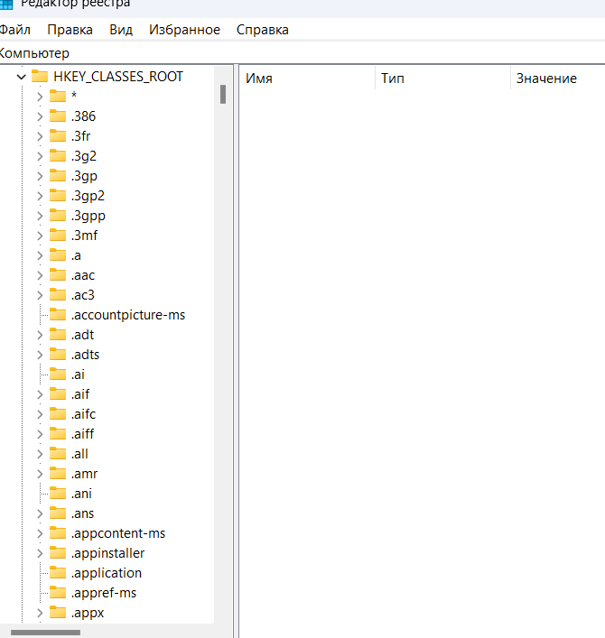
2. Изучил корневой раздел HKEY_CURRENT_USER.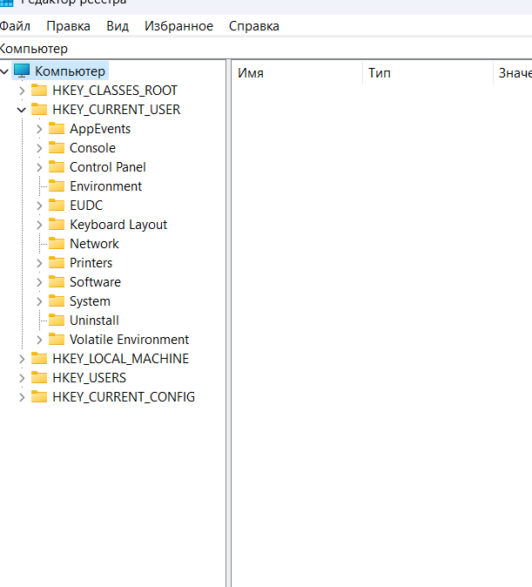
3. Изучил корневой раздел HKEY_LOCAL_MACHINE.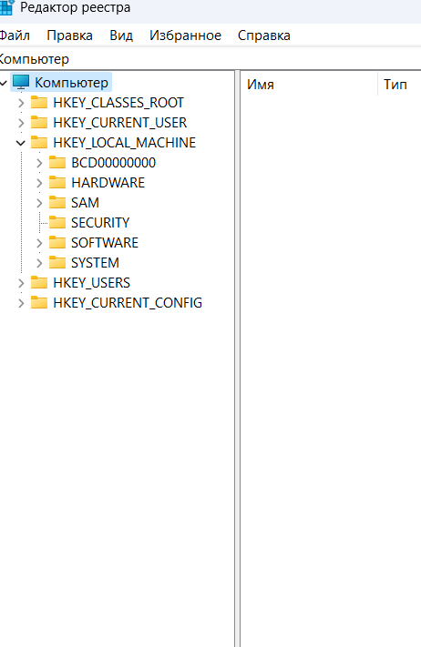
4. Изучил раздел HKEY_USERS.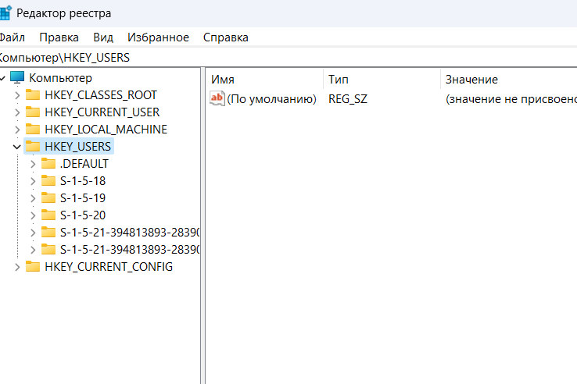
5. Изучил раздел HKEY_CURRENT_CONFIG.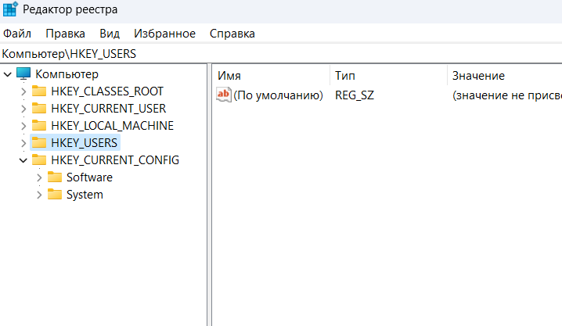

Пункт 2.

1. Экспортировал файл раздел реестра.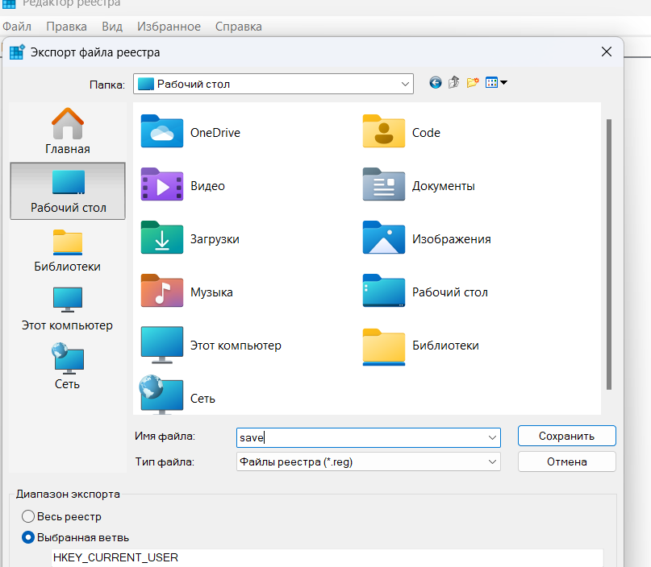

Пункт 3.

1.Перешел в раздел.

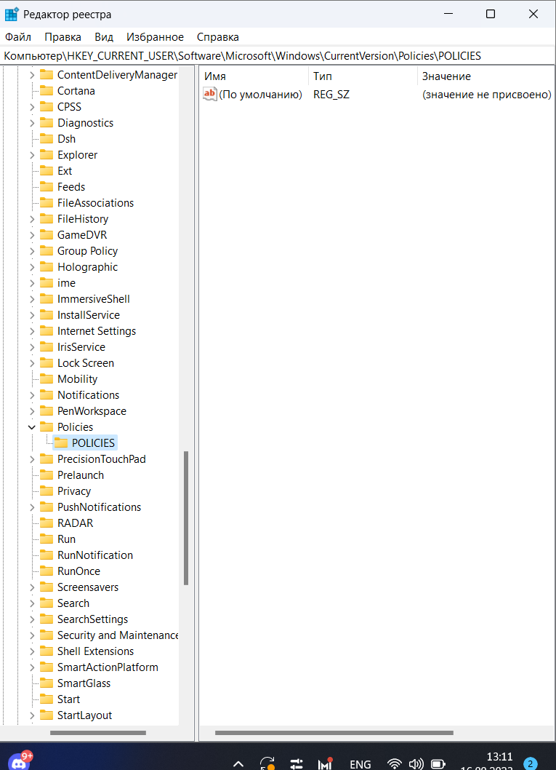

2. NODISPSettingsPage - Этот параметр запрещает использовать панель управления для добавления, настройки или изменения параметров экрана.

NODISPBackgroundPage- Удаляет ссылку «Изменить значки рабочего стола» из окна «Персонализация».

NODISPAppearancePage - Выключает кнопку «Цвет окна» в окне «Персонализация». Этот параметр запрещает использовать панель управления для изменения цветов или цветовых схем для рабочего стола и окон.

NODISPScrSavPage - Выключить кнопку «Заставка» в окне «Персонализация». Этот параметр запрещает использовать панель управления для добавления, настройки или изменения заставки на компьютере.

NODISPCPL - Данный твик запрещает изменять настройки экрана (разрешение, ориентацию и др.) и увеличивать размер системного шрифта.

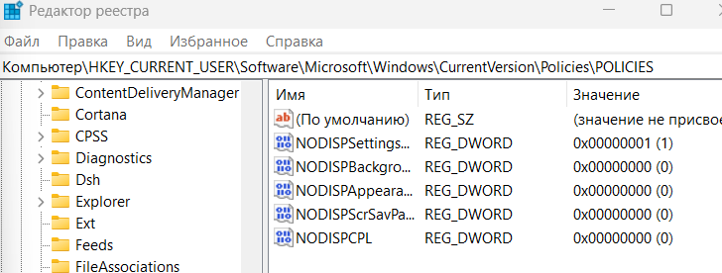

Пункт 4.

1. Сохранил и открыл в блокноте экспортированный файл. Изменил значение. 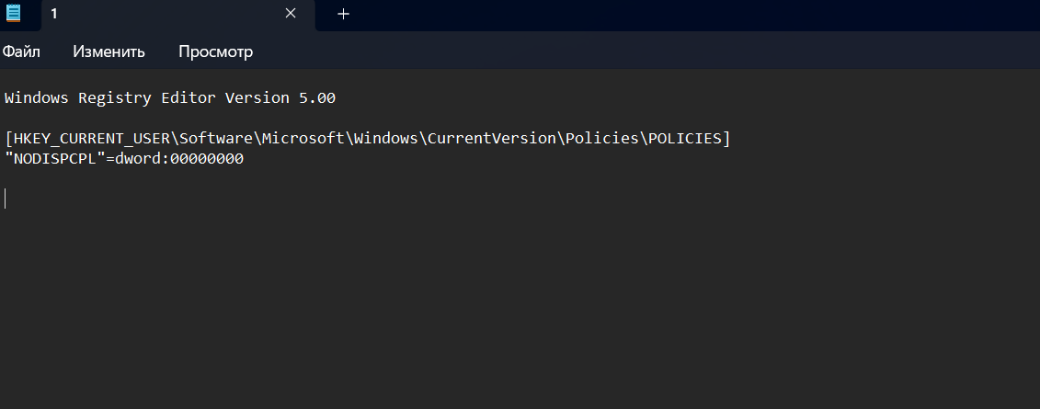
2. После изменения значения на 0, все стало работать как прежде. Удалил файл.

Пункт 5.

1. Изменил параметр на MenuShowDelay, заметил изменение скорости отрисовки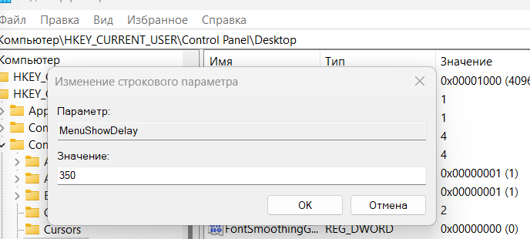 меню.
2. После ввода параметра NoDesktop=1 на рабочем столе пропали значки.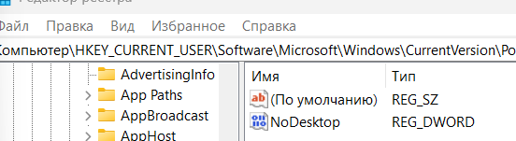
3. Добавил все значения и по очереди их протестировал. Описание совпадает с действительностью.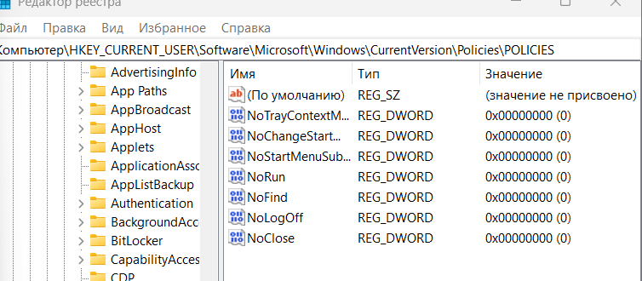
4. Так же удалил стрелки для значков.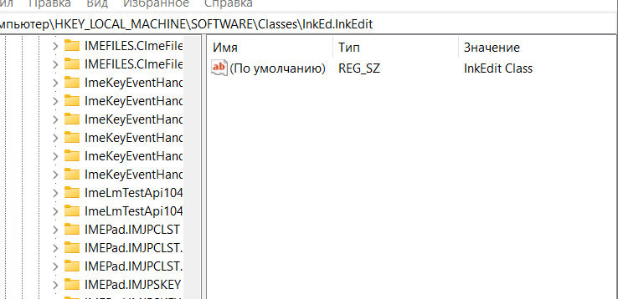

Пункт 6.

1. Изменил меню пуск под себя, добавил Start_ShowMyComputer.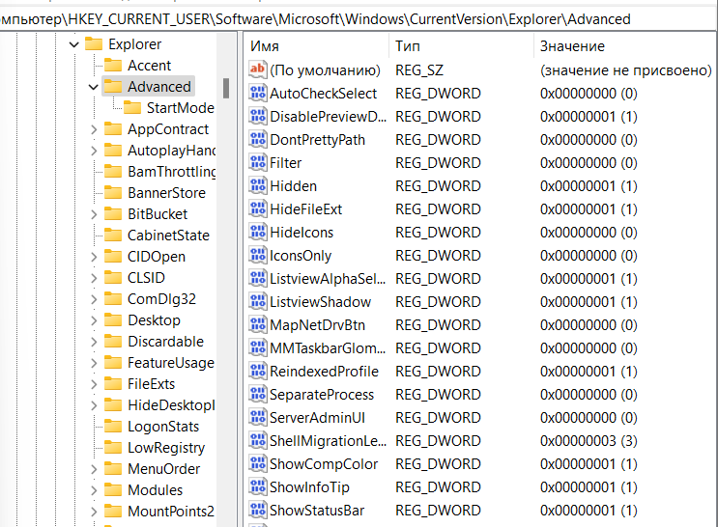

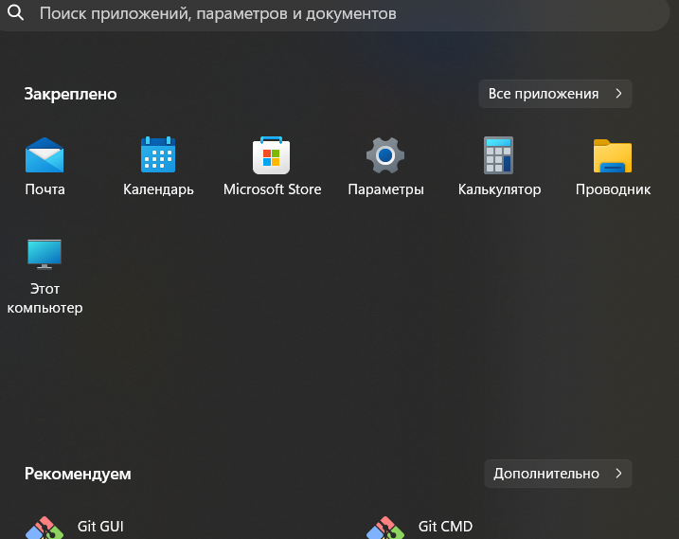

Пункт 7.

1. Занес в реестр файл формата .lbb, теперь он открывается как текстовик.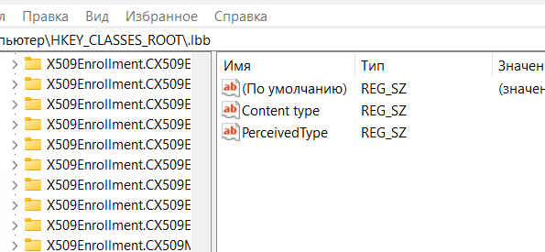
2. 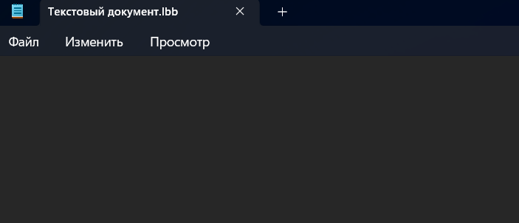

Вывод по 1 ЛР: В следствии выполнения лабораторной работы, научился пользоваться редактором реестра. Попробовал вводить разные указатели для реестра и добавил обработку своего типа данных.